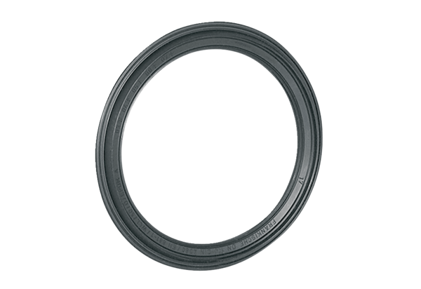Pierścień uszczelniający MF-FDR63Opakowanie jednostkowe: 10 szt.Asortyment: K
Numer artykułu: 0175.0261Producent: MAICO

